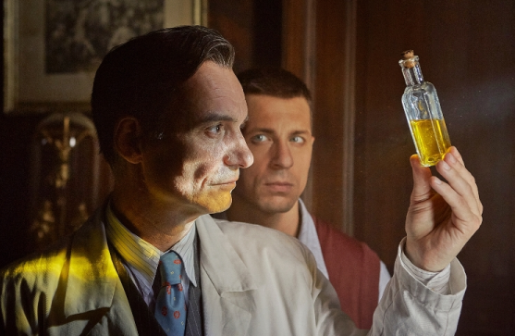
Šarlatán

Premiéra: 20. 8. 2020

Marlene Film Production, ČR/Irsko/Polsko/Slovensko, 2020
Režie: Agnieszka Holland
Scénář: Marek Epstein
Kamera: Martin Štrba
Hudba: Antoni Komasa-Łazarkiewicz
Hrají: Ivan Trojan, Josef Trojan, Juraj Loj, Jaroslava Pokorná, Martin Myšička, Miroslav Hanuš, Jiří Černý, Tomáš Jeřábek, Jan Budař, Martin Sitta, Jan Vlasák, Daniela Voráčková, František Trojan, Jana Oľhová, Kamil Švejda, Václav Kopta

Strhující životopisné drama inspirované skutečným příběhem výjimečného muže obdařeného léčitelskými schopnostmi.
Příběh je inspirován skutečnými osudy léčitele Jana Mikoláška, na kterého se v průběhu několika desetiletí obracely s prosbou o pomoc statisíce lidí ze všech společenských vrstev včetně nejvýznamnějších osobností politického i kulturního života. Mikolášek je člověk bez odborného lékařského vzdělání, ale s nevšedním a nevysvětlitelným nadáním diagnostikovat a pomocí bylinek léčit nemoci, se kterými si ani doktoři nevědí rady. Jeho mimořádné schopnosti jsou však vykoupeny bojem s vlastními démony. Léčitelství je jeho vnitřní spásou a ochranou před sebou samým…
Nejnovější snímek uznávané polské režisérky Agnieszky Holland Šarlatán odráží odvěký boj dobra a zla, lásky a nenávisti, víry a zrady. To vše v jednom člověku na pozadí dobových událostí a zvratů. Snímku se dostalo velké cti uvést svou světovou premiéru v rámci 70. ročníku Berlínského mezinárodního filmového festivalu – Berlinale.
V hlavní roli Jana Mikoláška se představí Ivan Trojan, jehož mladší verzi ztvárnil jeho syn Josef Trojan. „Myslím si, že je to nejlepší scénář, jaký kdy Marek Epstein napsal. Zároveň to bylo to nejnáročnější, co jsem kdy točil. Obsáhl jsem tři věková období, ta postava je velmi rozporuplná a scénář se pohyboval v několika časových rovinách,“ vysvětlil držitel šesti Českých lvů Ivan Trojan. Mikoláškova asistenta, ale zároveň také životního partnera, si zahrál slovenský herec Juraj Loj.
„Mikolášek léčil podle svých slov více než pět milionů pacientů, lidé u něj denně stáli fronty. Zároveň se ale nemohl smířit s tím, kdo vlastně je. Kromě jeho boje se silným egem je zajímavé i emotivní jádro příběhu, také velmi vášnivé a bolestné… V obou směrech je tento filmový příběh originální,“ dodala držitelka mnoha festivalových cen, Českého lva
a tří nominací na Oscara, režisérka Agnieszka Holland.

Přístupnost: nevhodné pro děti do 12 let
Žánr: životopisný / drama
Verze: česká
Stopáž: 118 minut
Formát: 2D DCP, zvuk 5.1 a 7.1
Monopol do: 20. 8. 2030
Programování: Zuzana Černá, GSM: 602 836 993, cerna@cinemart.cz
Filmy si objednejte na www.disfilm.cz

